

《计算机组成原理实验》
实验报告

（数码时钟）

学院名称 | ： | 数据科学与计算机学院
专业（班级） | ： | 17软件工程4班
学生姓名 | ： | 郑佳豪
学号 |  | 16305204
时间 | ： | 2018 | 年 | 11 | 月 | 04 | 日

X86汇编语言程序设计实验：数码时钟

      - 实验目的
  - 初步认识和掌握x86汇编语言程序设计的基本方法。
  - 熟悉使用 emu8086 和 DOSBox 等工具。

      - 实验内容
使用 x86 汇编语言编写数码时钟程序，并能在 DOSBox 成功运行：动态显示时钟内容（时、分、秒），并且在接收到任意键盘信号时，退出程序。

      - 实验器材
- 电脑
- Visual Studio Code
- emu8086
- DOSBox
      - 实验过程与结果
程序流程图
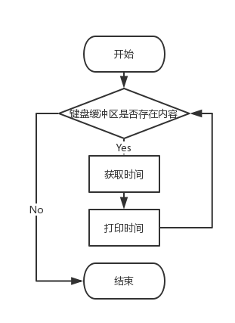
设计的思想与方法
通过自顶向下的设计方法，可将程序划分为三大模块：获取时间、打印时间、中断处理。在划分模块后，可进而落实各模块的实现与测试。

实验步骤
由上面的分析可知，实验可分为三大部分，故实验步骤可大致划分为三大部分。
- 获取时间
- 打印时间
- 中断处理
在获取时间模块中，我们通过 int 21h 的 2Ch 指令实现系统时间的读取，读取的时、分、秒分别存储于 CH、CL、DH 寄存器。
在打印时间模块中，我们需要对数值的个位、十位进行拆分，以实现数字字符的打印，故我们使用了 div 指令求取数值与10的商和余数。在得到个位、十位数值后，我们通过逐行定点打印数据段中的数字字符数据，实现了时、分、秒的显示。
在中断处理模块中，我们通过 int 16h 的 01h 指令获取键盘缓冲区的状态，进而根据缓冲区是否存在数据来判断是否中断程序。

实验结果
经过多次实验，实验代码能显示系统时间（时、分、秒），同时能正确响应键盘的中断信号，实验结果满足实验要求内容。下面给出其中一次测试结果。
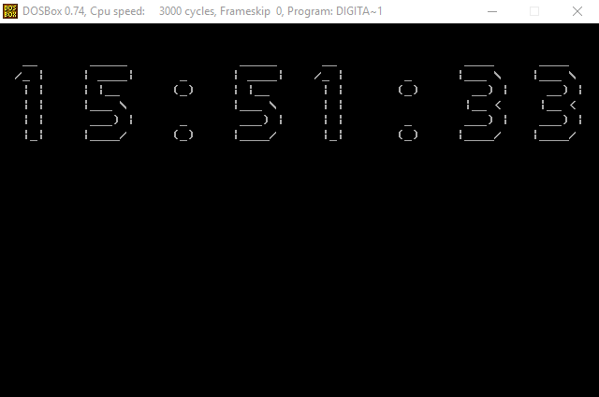
      - 实验心得
总体来说，本次实验是成功的。经过这次实验，我能基本掌握x86汇编程序设计的基本方法，能熟悉 emu8086 和 DOSBox 工具的使用。由于之前未系统学习x86相关知识，我在实验过程中遇到了不少的问题，这里我一一记录一下。
在实现键盘中断程序的模块时，我走了不少的弯路，一开始想通过 int 21h 的 25h 指令实现预期功能，但始终无法成功。后来，又转而使用了 int 21h 的 0Ah 指令，想通过判断读取的缓冲数据来实现预期功能，但也无法成功。最后，StackOverflow 的一些回答给了我一些启发，我通过在程序的主循环中判断键盘缓冲区的有无数据，来判断用户是否触发键盘事件，进而判断是否中断程序。
在编写代码的过程中，为了使开发流程变得清晰，我先后使用了多种方式组织代码，如注释、空行等，后来发现通过标签和缩进的方式划分代码，是一种很好的方式。
在实验过程中，我感受到了x86相较于优越MIPS的地方，如在寄存器管理和子程序跳转的方面，x86提供了一种对更友好的开发方式。但开发者还是得注意寄存器的管理，要避免寄存器的相互污染。在开始开发 print_digit 子模块的过程中，由于自己开发的不细致，没有注意到存储数值的个位、十位的寄存器与子模块的临时寄存器的冲突，出现了数值打印异常的问题。
这次的课程设计，我学到了不少的底层知识，对计算机的底层原理有了更进一步的了解，希望自己能在日后的计算机组成原理课程中，能够学习与掌握更多相关知识。
【程序代码】
.stack 100h
.data
zero db " ___ ", 10
db " / _ \ ", 10
db "| | | |", 10
db "| | | |", 10
db "| |_| |", 10
db " \___/ ", 10, "$"

one db " __ ", 10
db " /_ | ", 10
db " | | ", 10
db " | | ", 10
db " | | ", 10
db " |_| ", 10, "$"

two db " ___ ", 10
db "|__ \ ", 10
db " ) |", 10
db " / / ", 10
db " / /_ ", 10
db "|____|", 10, "$"

three db " ____ ", 10
db "|___ \ ", 10
db " __) |", 10
db " |__ < ", 10
db " ___) |", 10
db "|____/ ", 10, "$"

four db " _ _ ", 10
db "| || | ", 10
db "| || |_ ", 10
db "|__ _|", 10
db " | | ", 10
db " |_| ", 10, "$"

five db " _____ ", 10
db "| ____|", 10
db "| |__ ", 10
db "|___ \ ", 10
db " ___) |", 10
db "|____/ ", 10, "$"

six db " __ ", 10
db " / / ", 10
db " / /_ ", 10
db "| '_ \ ", 10
db "| (_) |", 10
db " \___/ ", 10, "$"

seven db " ______ ", 10
db "|____ |", 10
db " / / ", 10
db " / / ", 10
db " / / ", 10
db " /_/ ", 10, "$"

eight db " ___ ", 10
db " / _ \ ", 10
db "| (_) |", 10
db " > _ < ", 10
db "| (_) |", 10
db " \___/ ", 10, "$"

nine db " ___ ", 10
db " / _ \ ", 10
db "| (_) |", 10
db " \__, |", 10
db " / / ", 10
db " /_/ ", 10, "$"

colon db " ", 10
db " _ ", 10
db " (_)", 10
db " ", 10
db " _ ", 10
db " (_)", 10, "$"

line db 0
column db 6
page_number db 0
digit_unit db 0
digit_ten db 0
time db 0
hour db 0
minute db 0
second db 0
current_hour db 0
current_minute db 0
current_second db 0
digit_pointer dw 11 dup(?)

.code
init:
mov ax, data
mov ds, ax

mov digit_pointer[0], offset zero
mov digit_pointer[2], offset one
mov digit_pointer[4], offset two
mov digit_pointer[6], offset three
mov digit_pointer[8], offset four
mov digit_pointer[10], offset five
mov digit_pointer[12], offset six
mov digit_pointer[14], offset seven
mov digit_pointer[16], offset eight
mov digit_pointer[18], offset nine
mov digit_pointer[20], offset colon

;mov ah, 25h
;mov al, 23h
;mov dx, fim
;int 21h

main:
main__read_keyboard_buffer:
mov ah, 01h
int 16h
jnz exit

main__load_time:
mov ah, 2Ch
int 21h

mov current_hour, ch
mov current_minute, cl
mov current_second, dh

main__print_second:
mov al, current_second
cmp second, al
jne print

main__print_minute:
mov al, current_minute
cmp minute, al
jne print

main__print_hour:
mov al, current_hour
cmp hour, al
jne print

jmp main

print:
print__update_hour:
mov al, current_hour
mov hour, al

print__update_minute:
mov al, current_minute
mov minute, al

print__update_second:
mov al, current_second
mov second, al

print__clear_screen:
call clear_screen

print__hour:
mov al, current_hour
mov time, al
call parse_time

call set_digit
mov column, 1
call print_digit

mov al, digit_unit
call set_digit
mov column, 11
call print_digit

print__first_colon:
mov al, 0Ah
call set_digit
mov column, 21
call print_digit

print__minute:
mov al, current_minute
mov time, al
call parse_time

call set_digit
mov column, 31
call print_digit

mov al, digit_unit
call set_digit
mov column, 41
call print_digit

print__second_colon:
mov al, 0Ah
call set_digit
mov column, 51
call print_digit

print__second:
mov al, current_second
mov time, al
call parse_time

call set_digit
mov column, 61
call print_digit

mov al, digit_unit
call set_digit
mov column, 71
call print_digit

jmp main

parse_time:
mov ah, 0
mov al, time
mov bl, 10
div bl
mov digit_ten, al
mov digit_unit, ah

ret

set_digit:
mov bl, 2
mul bl
mov si, ax
mov si, digit_pointer[si]

ret

print_digit:
print_digit__reset:
mov line, 2
call set_cursor

print_digit__digit:
mov dh, 0
mov dl, ds:[si]

cmp dx, "$"
je print_digit__end

cmp dx, 10
je print_digit__new_line

mov ah, 2
int 21h

inc si
jmp print_digit__digit

print_digit__new_line:
inc line
call set_cursor
inc si
jmp print_digit__digit

print_digit__end:
ret

set_cursor:
mov ah, 2
mov bh, page_number
mov dh, line
mov dl, column
int 10h

ret

clear_screen:
mov ah, 0fh
int 10h
mov ah, 0
int 10h

ret

exit:
exit__clear_screen:
call clear_screen

exit__flush_keyboard_buffer:
mov ah, 0Ch
mov al, 0
int 21h

exit__signal:
mov ax, 4C00h
int 21h

end init

